|  |  |
| --- | --- |
| **TRƯỜNG THPT CHUYÊN HẠ LONG**  **ĐỀ ĐỀ XUẤT**  *(Đề thi gồm 06 trang)* | **KỲ THI CHỌN HỌC SINH GIỎI CÁC TRƯỜNG THPT CHUYÊN**  **KHU VỰC DUYÊN HẢI VÀ ĐỒNG BẰNG BẮC BỘ**  **LẦN THỨ XIV, NĂM 2023**  **ĐỀ THI MÔN: SINH HỌC - LỚP 11**  *Thời gian: 180 phút (Không kể thời gian giao đề)*  *Ngày thi: 15/7/2023* |

**Câu 1**. *(2,0 điểm)*. **Sinh trưởng, phát triển, sinh sản, cảm ứng ở Thực vật**

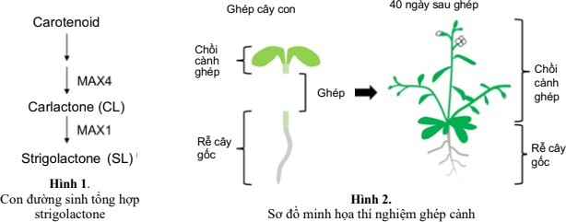Strigolactone (SL) là hoocmôn thực vật điều khiển sự phân nhánh chồi cây. Ở cây Arabidopsis thaliana, có một số đột biến đã được phát hiện liên quan đến SL như max1, max2 và max4 là các đột biến mất chức năng các gen tương ứng MAX1, MAX2 và MAX4. Trong khi, gen MAX2 mã hóa một thành phần quan trọng của phức hợp thụ thể SL, mỗi gen MAX1 và MAX4 mã hóa cho 1 enzyme cần thiết cho sinh tổng hợp SL (Hình 1); MAX4 cần cho sản sinh carlactone, tiền chất của SL (CL), MAX1 cần cho chuyển hoá CL thành SL. Các thí nghiệm ghép cành được thực hiện sử dụng những đột biến này và kiểu dại (WT), sau đó đếm các nhánh của chồi (Hình 2 và 3). Trong các thí nghiệm này, cả mRNA và prôtêin của các gen MAX không di chuyển qua vị trí ghép.

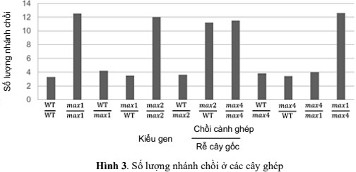

a) SL được tổng hợp ở rễ hay chồi và được vận chuyển như thế nào? Giải thích.

b) CL - cơ chất của MAX1 được vận chuyển từ chồi xuống rễ hay từ rễ lên chồi? Giải thích.

c) Nếu chồi cành ghép mang max4 được ghép vào rễ cây gốc mang max2 thì sự phân nhánh chồi sẽ thay đổi như thế nào so với kiểu dại? Giải thích.

**Câu 2**. *(2,0 điểm)*. **Tiêu hóa ở động vật**

Một nghiên cứu được tiến hành để xác định ảnh hưởng của thức ăn đến sự tiết và tái hấp thu muối mật ở một loài động vật có xương sống. Trong nghiên cứu này, động vật thí nghiệm được chia thành 3 nhóm, mỗi nhóm được ăn một loại thức ăn khác nhau, cụ thể:

- Nhóm I: ăn thức ăn tiêu chuẩn (đối chứng).

- Nhóm II: ăn thức ăn A (là thức ăn tiêu chuẩn được bổ sung hỗn hợp X).

- Nhóm III: ăn thức ăn A được loại bỏ thành phần Y.

Kết quả phân tích hàm lượng muối mật trong dịch mật và vật chất tiêu hóa (là tất cả các thành phần trong lòng ống tiêu hóa) ở ruột của các nhóm nghiên cứu được trình bày ở bảng dưới đây:

|  |  |  |  |
| --- | --- | --- | --- |
| Hàm lượng muối mật trong các thành phần | Nhóm I | Nhóm II | Nhóm III |
| Dịch mật (µmol/L) | 253 | 253 | 254 |
| Vật chất tiêu hóa ở phần đầu ruột non (µmol/g) | 192 | 108 | 178 |
| Vật chất tiêu hóa ở phần cuối ruột già (µmol/g) | 49 | 43 | 46 |

a) Bổ sung hỗn hợp X vào thức ăn tiêu chuẩn làm thay đổi hàm lượng cholesterol huyết tương của động vật thí nghiệm như thế nào (tăng, giảm, không đổi)? Giải thích.

b) Loại bỏ thành phần Y trong thức ăn A làm thay đổi hàm lượng muối mật ở tĩnh mạch cửa gan của động vật thí nghiệm như thế nào (tăng, giảm, không đổi)? Giải thích.

c) Hàm lượng hoocmôn cholecystokinin (CCK) huyết tương ở động vật thí nghiệm nhóm II khác với nhóm I thế nào (cao hơn, thấp hơn, tương đương)? Giải thích.

**Câu 3**. *(2,0 điểm)*. **Hô hấp ở động vật**

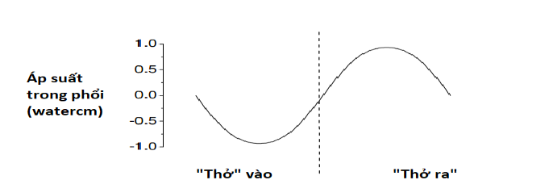a) Biểu đồ dưới cho thấy sự thay đổi của áp suất trong phổi khi hít thở. Dựa vào các kiến thức đã học, em hãy giải thích biểu đồ?

b) Một người bị đuối nước nhưng kịp thời được anh cứu hộ cứu lên. Anh cứu hộ thực hiện CPR (hà hơi thổi ngạt - hồi sức tim phổi), em hãy vẽ sự thay đổi của áp suất trong phổi ở trường hợp này và giải thích.

**Câu 4**. *(2,0 điểm)*. **Sinh lí máu, tuần hoàn**

Hình 4A minh họa một phần cấu tạo tim (nửa tim trên) của người khỏe mạnh, hình 4B minh họa hai dạng dị tật tim bẩm sinh rất nghiêm trọng đôi khi gặp ở trẻ sơ sinh.

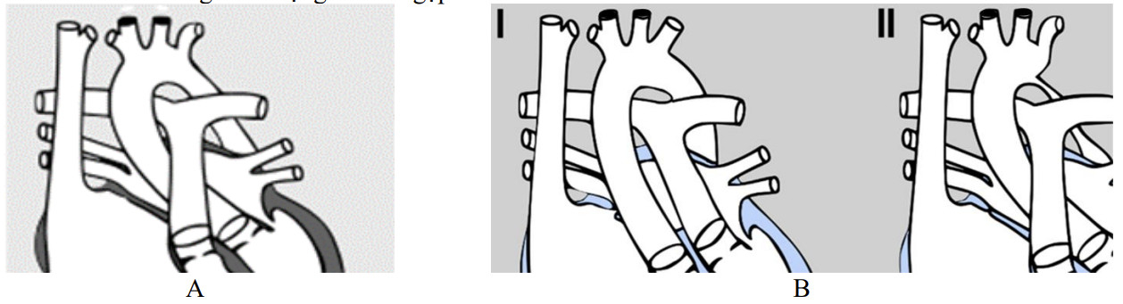

*Hình 4. Tim bình thường (A); hai dạng dị tật tim I và II (B)*

a) Nêu bất thường đã xảy ra ở mỗi dạng dị tật tim I và II.

b) Ở dị tật nào thì độ bão hòa ôxi ở động mạch chủ là thấp hơn so với bình thường? Giải thích.

c) Ở trẻ mắc dị tật II, huyết áp động mạch cảnh và nhịp tim như thế nào so với bình thường? Giải thích.

d) Vì sao cả 2 dạng dị tật này đều được xem là những dị tật rất nghiêm trọng và có tỉ lệ biến chứng, thậm chí tử vong rất cao đối với trẻ nếu không được can thiệp điều trị kịp thời?

**Câu 5**. *(2,0 điểm)*. **Bài tiết và cân bằng nội môi**

John là một sinh viên đại học, đang ở trạng thái sức khỏe bình thường. Trong một chuyến đi thực địa để tìm hiểu hệ sinh thái trên sa mạc, không may anh ta bị lạc đường suốt 36 tiếng mà không có thức ăn và nước uống. Khi được đội cứu hộ tìm thấy và đưa anh ta đến bệnh viện, anh ta đang ở trong tình trạng gần như kiệt sức. Kết quả kiểm tra của bác sĩ về tình trạng sức khỏe của John như sau: mạch nhanh và yếu, huyết áp thấp, lượng nước tiểu ít và đậm đặc nhưng hầu như không có natri. Em hãy cho biết:

a) Thể tích tâm thu của John thay đổi như thế nào (tăng, giảm, không đổi)? Giải thích.

b) Vì sao lượng nước tiểu của John lại lượng nước tiểu ít và đậm đặc nhưng hầu như không có natri.

c) Ngay khi được đưa đến bệnh viện và kiếm tra tình trạng sức khỏe, bác sĩ đã truyền vào tĩnh mạch của John một chất X. Hãy cho biết đó là chất nào trong các chất sau: nước, albumin, glucose, muối ăn? Giải thích.

**Câu 6**. *(2,0 điểm)*. **Sinh trưởng, phát triển, sinh sản, cảm ứng ở động vật**

**1.** Chất RU486 phong bế thụ thể của progesteron, nhưng không hoạt hóa con đường truyền tin. Nếu đưa chất RU486 vào cơ thể phụ nữ ngay sau khi hợp tử làm tổ ở tử cung thì có ảnh hưởng đến phát triển của phôi không? Giải thích.

**2.** Trong một thí nghiệm, một nhà khoa học đã tách và nuôi một tế bào thần kinh (nơron) trong một môi trường nuôi tiêu chuẩn. ng ấy đã đo điện thế nghỉ của sợi trục, sau đó kích thích sợi trục và đo điện thế hoạt động của nó (kết quả 1). Tiếp theo, thí nghiệm được lặp lại một số lần, mỗi lần với một môi trường nuôi tiêu chuẩn có thay đổi một số thành phần khác nhau và ghi lại được các kết quả 2, 3, 4 và 5. Kết quả của các thí nghiệm được thể hiện ở bảng sau:

|  |  |  |
| --- | --- | --- |
|  | Điện thế nghỉ (mV) | Điện thế hoạt động (mV) |
| Kết quả 1 | -70 | +40 |
| Kết quả 2 | -70 | +50 |
| Kết quả 3 | -60 | +40 |
| Kết quả 4 | -70 | +30 |
| Kết quả 5 | -80 | +40 |

Hãy cho biết:

a) Nếu môi trường tiêu chuẩn được bổ sung một chất làm giảm tính thấm của màng nơron với ion K+, điện thế nơron ghi được ở kết quả nào? Giải thích.

b) Nếu môi trường tiêu chuẩn có nồng độ ion Na+ thấp hơn bình thường, điện thế nơron ghi được ở kết quả nào? Giải thích.

c) Nếu môi trường tiêu chuẩn chứa một chất tăng tính thấm của màng với ion Cl-, điện thế nơron ghi được ở kết quả nào? Giải thích.

**Câu 7**. *(2,0 điểm)*. **Bệnh truyền nhiễm và miễn dịch**

Các phản ứng miễn dịch của tế bào đáp ứng kháng nguyên của vi khuẩn gây bệnh được mô tả như hình 7:

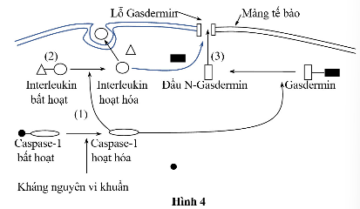

**Hình 7**

a) Dựa vào sơ đồ trên, hãy mô tả quá trình hình thành phản ứng miễn dịch khi có kháng nguyên vi khuẩn.

b) Nếu có một loại hóa chất ức chế bước (3), thì chất này sẽ ảnh hưởng như thế nào lên phản ứng miễn dịch của cơ thể?

c) Một nhà nghiên cứu lấy mẫu bào tương, dịch nhân và màng tế bào của tế bào bị vi khuẩn xâm nhiễm. Màng tế bào chưa bị phá vỡ và màng nhân còn nguyên vẹn khi lấy mẫu. Kết quả được thể hiện ở bảng sau:

|  |  |  |  |  |  |  |
| --- | --- | --- | --- | --- | --- | --- |
|  | Cytocrom C | Histon | LDH | Gasdermin | NF-kB | Bơm Na-K |
| Toàn bộ tế bào | + | + | + | + | + |  |
| Mẫu 1 | + |  | + | + | + |  |
| Mẫu 2 | ? | + | ? | ? | ? | ? |
| Mẫu 3 |  |  | + |  | + |  |
| Mẫu 4 |  |  |  | + |  | + |

Ghi chú: LDH = Lactate Dehydrogenase là enzym xúc tác phản ứng chuyển đổi lactac và piruvat; NF-kB = (yếu tố nhân kappa B) một loại protein miễn dịch và là yếu tố kích hoạt phiên mã một số gen liên quan đến miễn dịch.

- Dữ liệu ở mẫu 1 cho thấy điều gì về trạng thái sinh lý và cấu tạo của tế bào?

- Ở mẫu 2, dự đoán sẽ có những thành phần nào? Tại sao? **Câu 8**. *(2,0 điểm)*. **Nội tiết**

a) Các bệnh nhân ung thư tuyến giáp thường được điều trị theo phác đồ: Phẫu thuật cắt bỏ tuyến giáp, uống I131 (iod phóng xạ để tiêu diệt hết tế bào ung thư). Trước khi uống I131 bệnh nhân buộc phải nhịn, không được sử dụng hoocmôn tuyến giáp (tổng hợp nhân tạo) trong một tháng. Trong thời gian này, khả năng chịu lạnh và trí nhớ của bệnh nhân sẽ thay đổi như thế nào? Tại sao?

b) Một phụ nữ 30 tuổi có hàm lượng estradiol (một hoocmôn stêrôit ơstrôgen) và prôgestêrôn trong máu thấp hơn so với bình thường. Kiểm tra cho thấy vùng dưới đồi của người phụ nữ này hoạt động bình thường nhưng lại có bất thường ở hoạt động tuyến yên hoặc ở hoạt động buồng trứng. Nêu hai phương pháp để xác định được chính xác nguyên nhân gây ra sự giảm hàm lượng hoocmôn sinh dục ở người phụ nữ này (do rối loạn hoạt động tuyến yên hay rối loạn hoạt động buồng trứng). Giải thích.

**Câu 9**. *(2,0 điểm)*. **Di truyền phân tử, Biến dị** (*cấp độ phân tử*)

**1.** Bằng kĩ thuật di truyền người ta đã gây đột biến gen mã hóa prôtêin bám hộp TATA (TBP) ở tế bào người nuôi cấy. Đột biến này phá hủy khả năng bám của prôtêin TBP vào hộp TATA. Dự đoán ảnh hưởng của đột biến gen này đối với tế bào mang nó.

**2.** Bạn đang nghiên cứu một gen người được tìm thấy trên Nhiễm sắc thể 9. Mỗi câu hỏi dưới đây mô tả một đột biến khác nhau có thể ảnh hưởng đến cấu trúc và / hoặc sự biểu hiện của gen này. Xác định loại gel RNA nào dưới đây (A, B, C, D, hoặc E) mà bạn có khả năng quan sát thấy nhất là hệ quả của mỗi đột biến. Trên mỗi gel, "WT" là mRNA trưởng thành được tạo ra bởi các tế bào kiểu dại bình thường và "MUT" là mRNA trưởng thành do các tế bào đột biến tạo ra.

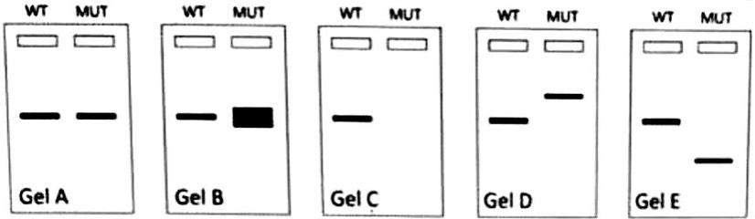

Gel nào sẽ ứng với từng đột biến sau đây, giải thích?

a) Giảm metyl hóa đảo CpG trong promotor của gen.

b) Đột biến vô nghĩa .

c) Đột biến dịch khung.

d) Đột biến làm bất hoạt enzim histon deacetylases (HDACs), enzim điều hòa hoạt động của gen này.

**Câu 10**. *(2,0 điểm)*. **Điều hòa hoạt động gen**

Ở vi khuẩn, 3 gen cấu trúc (A, D và E) mã hoá các enzyme tương ứng A, D và E. Operon có trình tự operator kí hiệu là O. Trật tự sắp xếp các gen và operator trên NST là: O - A - D - E. Các enzym xúc tác con đường sinh tổng hợp Valin. Một số đột biến trên các gen và trình tự operator được phân lập và nghiên cứu để xác định mức tổng hợp các enzym tương ứng khi nồng độ Valin trong tế bào ở mức thấp. Nồng độ enzym tạo thành của các chủng lưỡng bội một phần được đo để nghiên cứu. Kết quả được biểu diễn dưới đây.

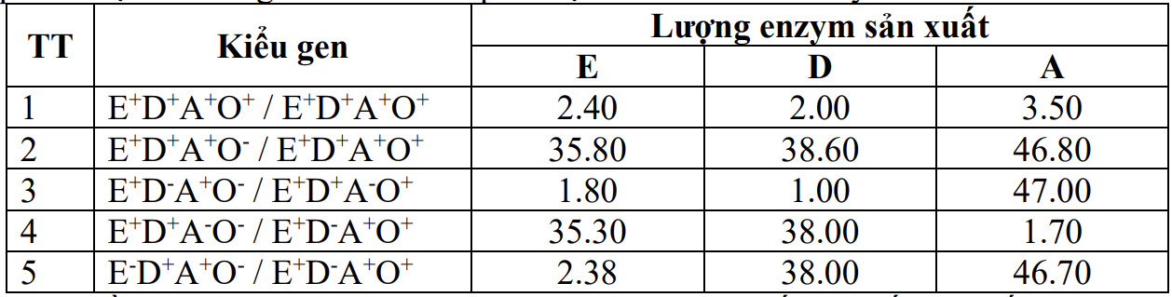

a. Prôtêin điều hoà bám vào operator trong operon này là chất ức chế hay chất hoạt hoá? Giải thích.

b. Operator có phải là trình tự điều hoà chung của cả ba gen A, D và E không? Giải thích.

c. Hãy giải thích vì sao ở kiểu gen 3 về nống độ enzym E đạt thấp.

**Người ra đề**

**Phạm Thị Thu Dung**

**SĐT: 0963595486.**